**7.기본적인 클래스 구성방법**

**1)** **캡슐화(Encapsulation) 및 클래스 형식**

**캡슐화(Encapsulation)**란 관계된 목적을 가지는 변수와 함수들을 하나의 클래스로 만들어 외부에서 쉽게 데이터에 접근하지 못하도록 제한하고 은닉하는것이다. 캡슐화의 가장 큰 이유는 외부에서의 정보접근이나 제한을 두기 위함이며 변경할수 없게 직접적인 접근을 막고 해당 클래스가 정의한 데이터와 메소드를 통해서만 접근이 가능하다.

다음은 클래스 파일의 보편적인 구성(캡슐화) 형식이다.

1. 패키지명
2. 클래스명 //30자 이내로.
3. 데이터(인스턴스 변수 == 멤버 ==필드):
4. 생성자 함수
5. 메소드(함수)
6. getter & setter

Ex) 클래스 구성 형식으로 만든 예제

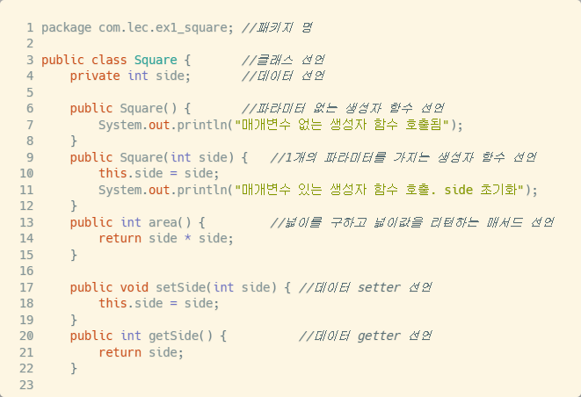

**2)생성자 함수**

생성자의 기본 목적은 객체를 생성함과 동시에 초기화 하려는 데있다.

생성자 함수의 특징으로는

- 리턴 타입이 없으며 해당 클래스와 같은 이름으로 생성되야하며

- 모든 클래스는 반드시 하나 이상의 생성자가 있어야 한다 ,

- 만약 하나도 없으면 JVM(Java Virtual Machine)이 매개변수가 없는 디폴트(default) 생성자를 만들어 준다.

- 접근제어자는 public이어야한다.

- 자바에서 매개변수가 없는 디폴트 생성자를 생성해버린다.

**3)this**

자신이 상속받는 클래스에서의 변수나 지역변수가 아닌 상위변수를 명시할 떄 ,

광역변수와 지역변수의 이름이 같을 때 구분, 명시 해준다.

Ex)

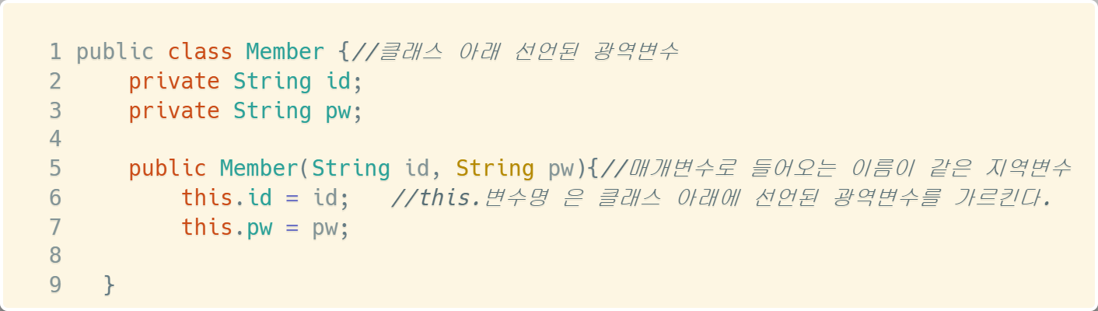

**3)Import**

Import란 다른 패키지의 클래스를 가져와 사용할 때 패키지명을 명시하여 사용하여하 하지만,

import를 통해 클래스의 패키지에 대한 정보를 가져와 패키지명을 생략하고 사용할수있다..

모든 소스파일에서 패키지문 다음, 클라스문 이전으로 선언한다.

Ex)

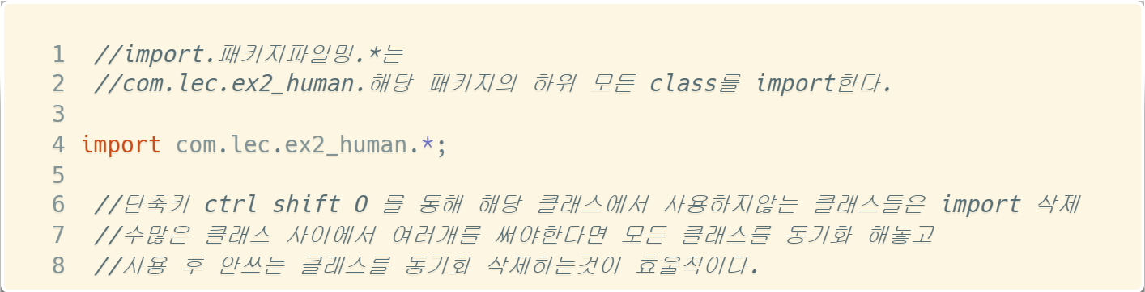

**4).format**

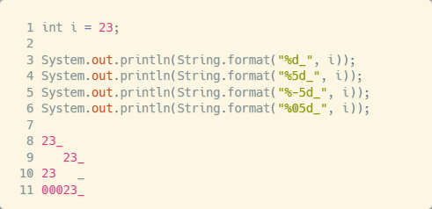

.format문을 통해 문자열을 사용한 형식 문자열을 만들 수 있다

* %5d 와 같이 %와 d 사이에 정수를 설정하면, 글자 길이를 설정할 수 있다.
* 기본적으로 오른쪽 정렬이고, -를 붙일 경우 왼쪽정렬된다.(ln 4~5)
* % 바로 뒤에 , 를 붙이면 3자리 단위로 쉼표를 표시해준다.

**5) .equal 문**

.equal문은 문자열을 비교하는 매소드이다.

* ==연산자와 equals()메소드의 가장 큰 차이점은 == 연산자는 비교하고자 하는 대상의 주소값을 비교하는데 반해 String클래스의 equals 메소드는 비교하고자 하는 대상의 값 자체를 비교한다는 것이다.

Ex)

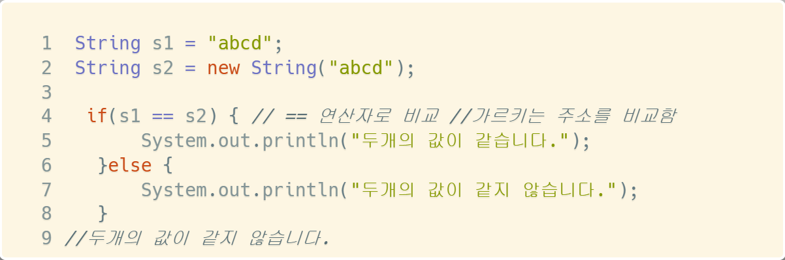

== 연산자의 경우 참조 타입 변수들 간의 연산은 동일한 객체를 참조하는지, 다른 객체를 참조하는지 알아볼 때 사용되며, 참조 타입의 변수의 값은 힙 영역의 객체 주소이므로 결국 주소 값을 비교하는 것이 되어 다르다는 결론이 나온다. 그래서 자바에서 문자열을 비교하려면 equals라는 메서드를 활용하여 비교해야한다.

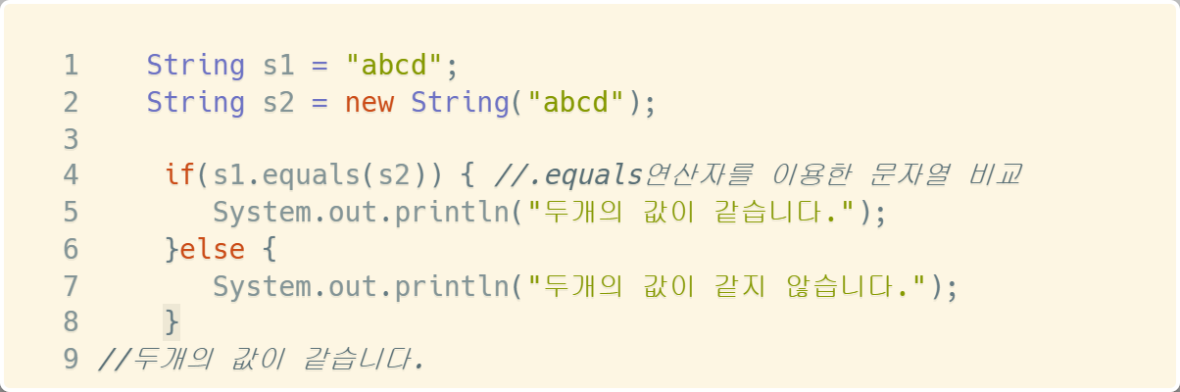

반면 String 클래스안에 있는 equals라는 메서드를 사용하면 두 비교대상의 주소 값이 아닌 데이터값을 비교하기 때문에 어떻게 String을 생성하느냐에 따라 결과가 달라지지 않고 정확한 비교를 할 수 있다.

